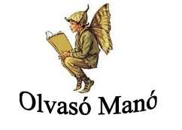

Maneru, Maria:
Kaland a Louvre-ban

1. Honnan vették észre a gyerekek, hogy nem az igazi írnok szobor látható a múzeumban?
…………………………………………………………………………………………………..
…………………………………………………………………………………………………..
…………………………………………………………………………………………………..
2. Mi történt az igazi Champollion felügyelővel a történetben?
…………………………………………………………………………………………………..
…………………………………………………………………………………………………..
…………………………………………………………………………………………………..
3. Hol találtak rá a gyerekek a valódi szoborra?
…………………………………………………………………………………………………..
…………………………………………………………………………………………………..
…………………………………………………………………………………………………..

Neved, e-mail címed:……………………………………………………………………………
Iskolád, osztályod:………………………………………………………………………………
Lakcímed:……………………………………………………………………………………….

